«Әкем - менің мақтанышым, қорғаным»

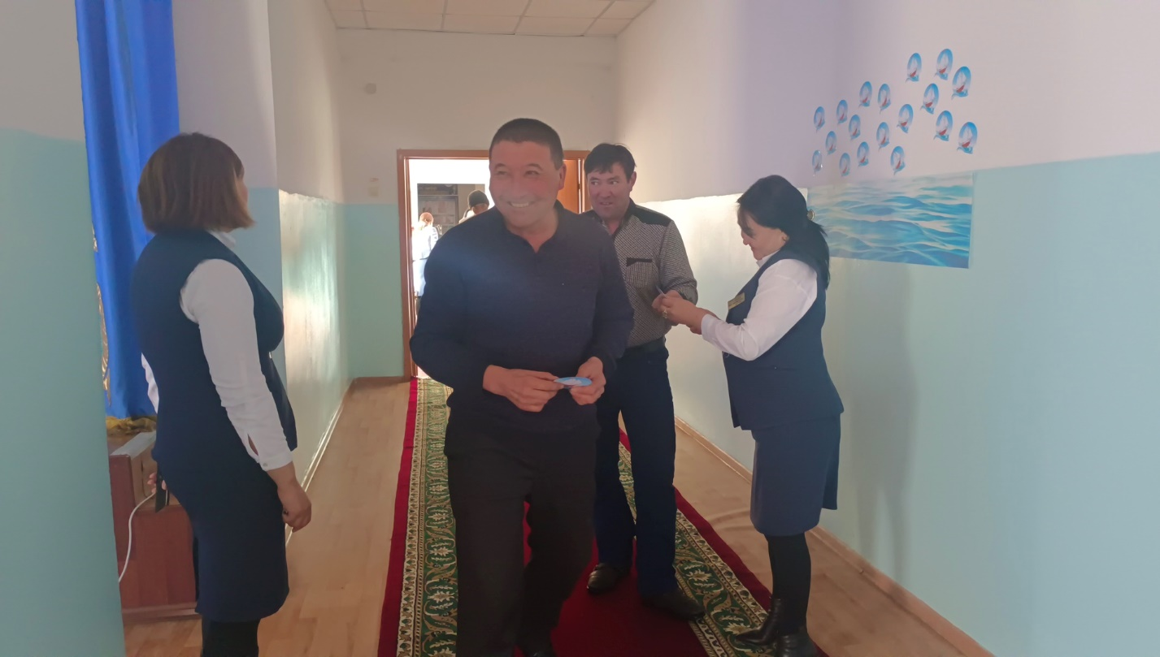

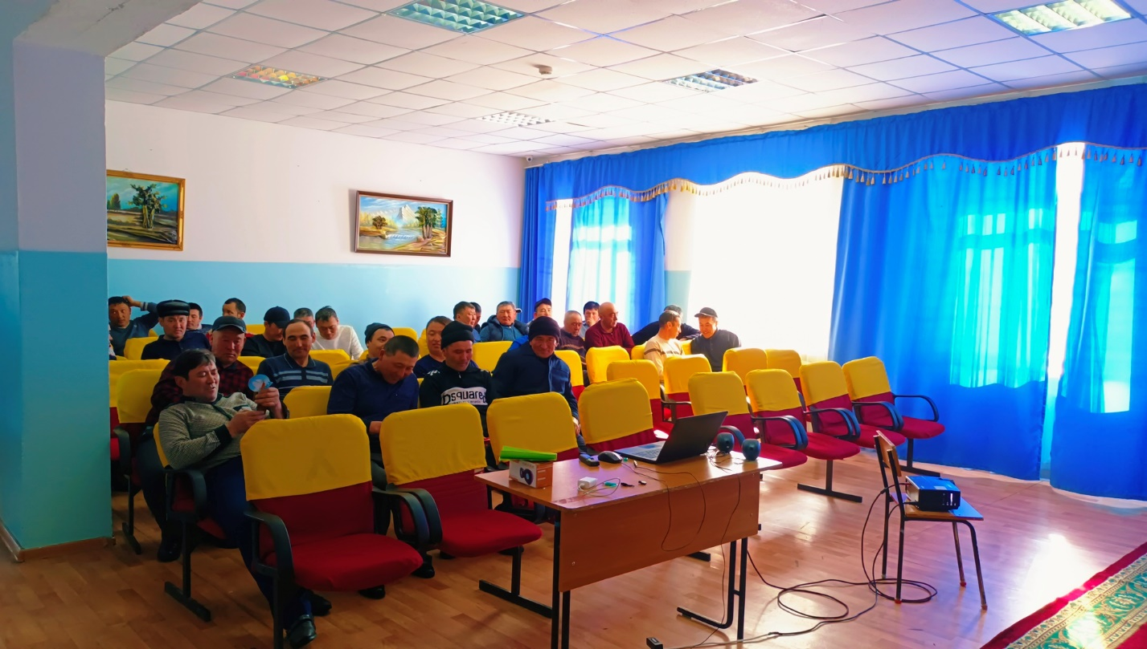

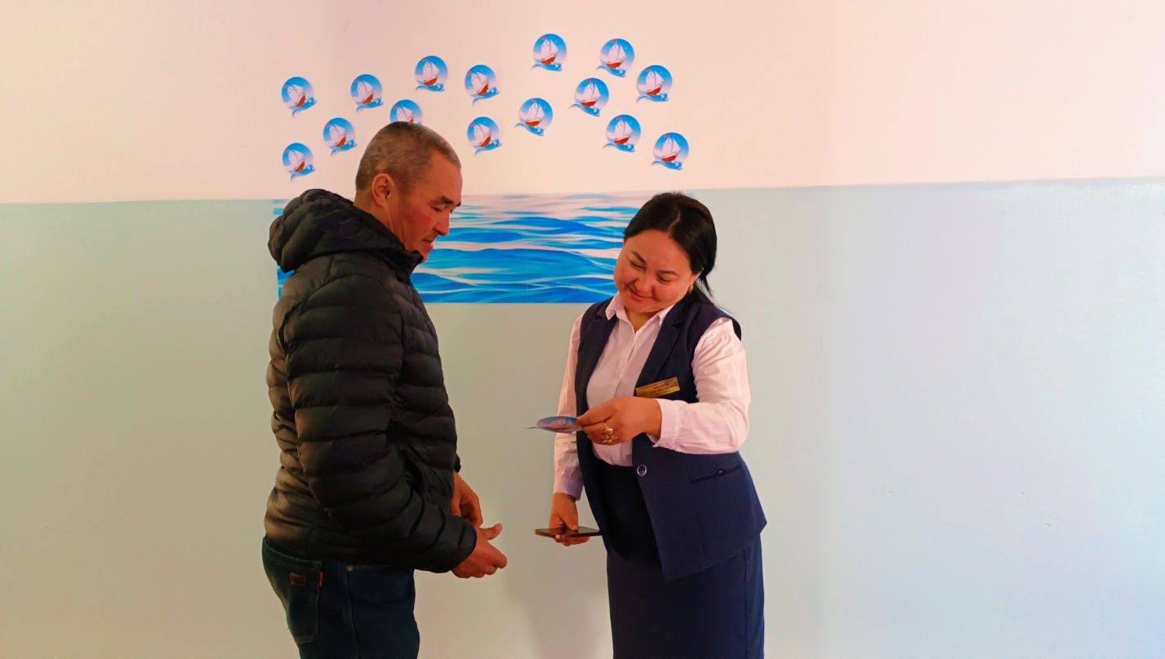

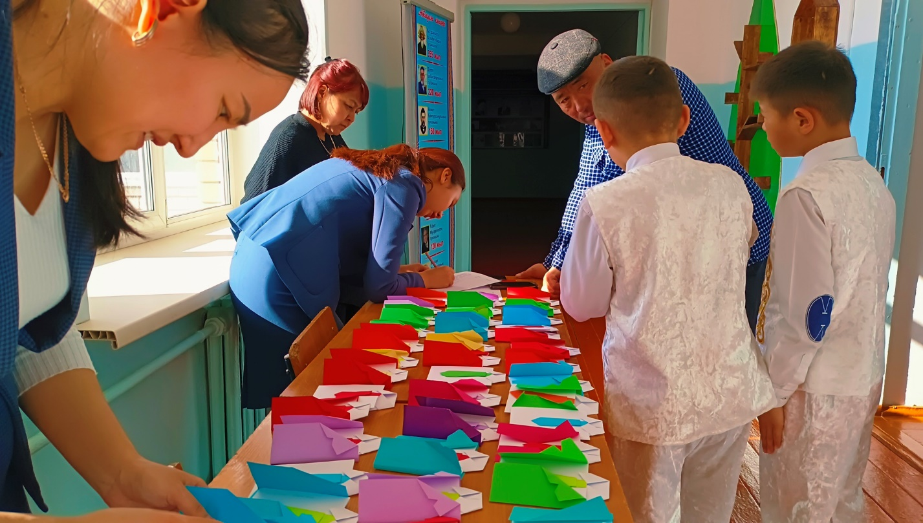

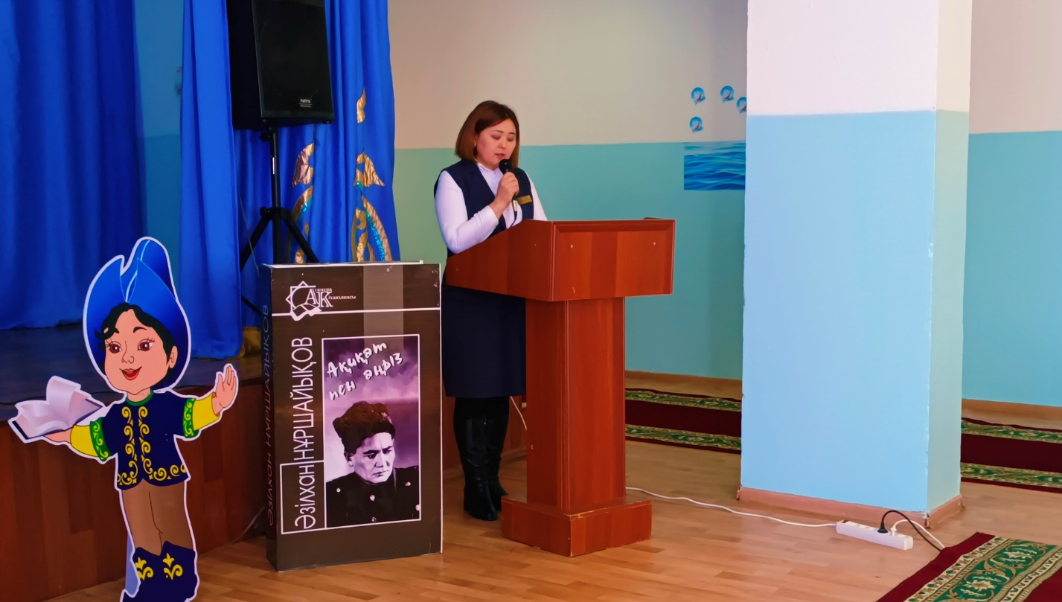

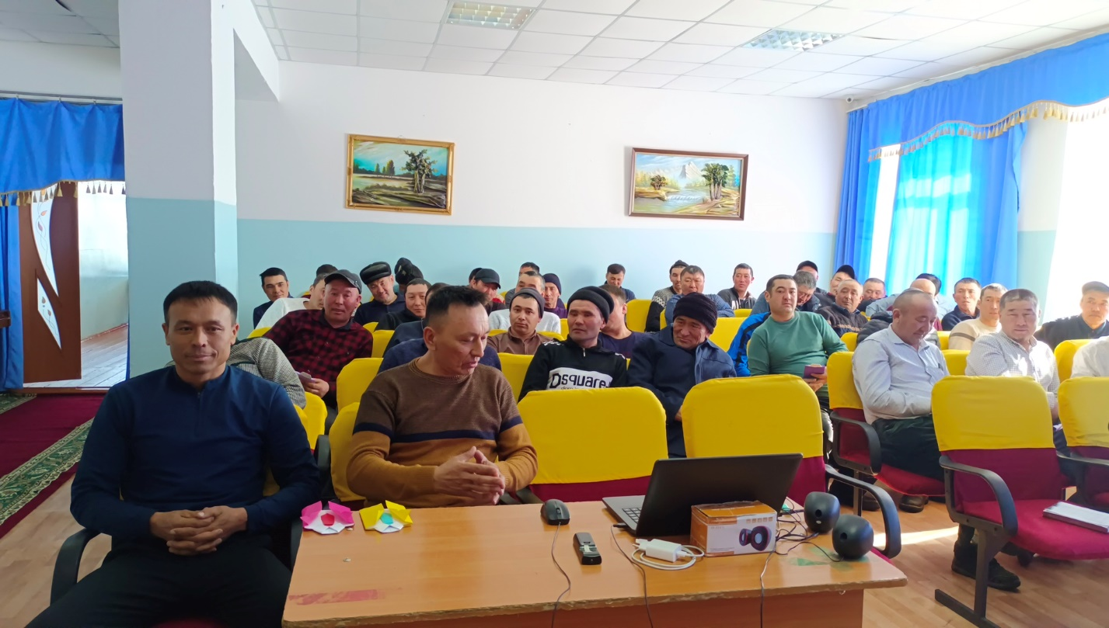

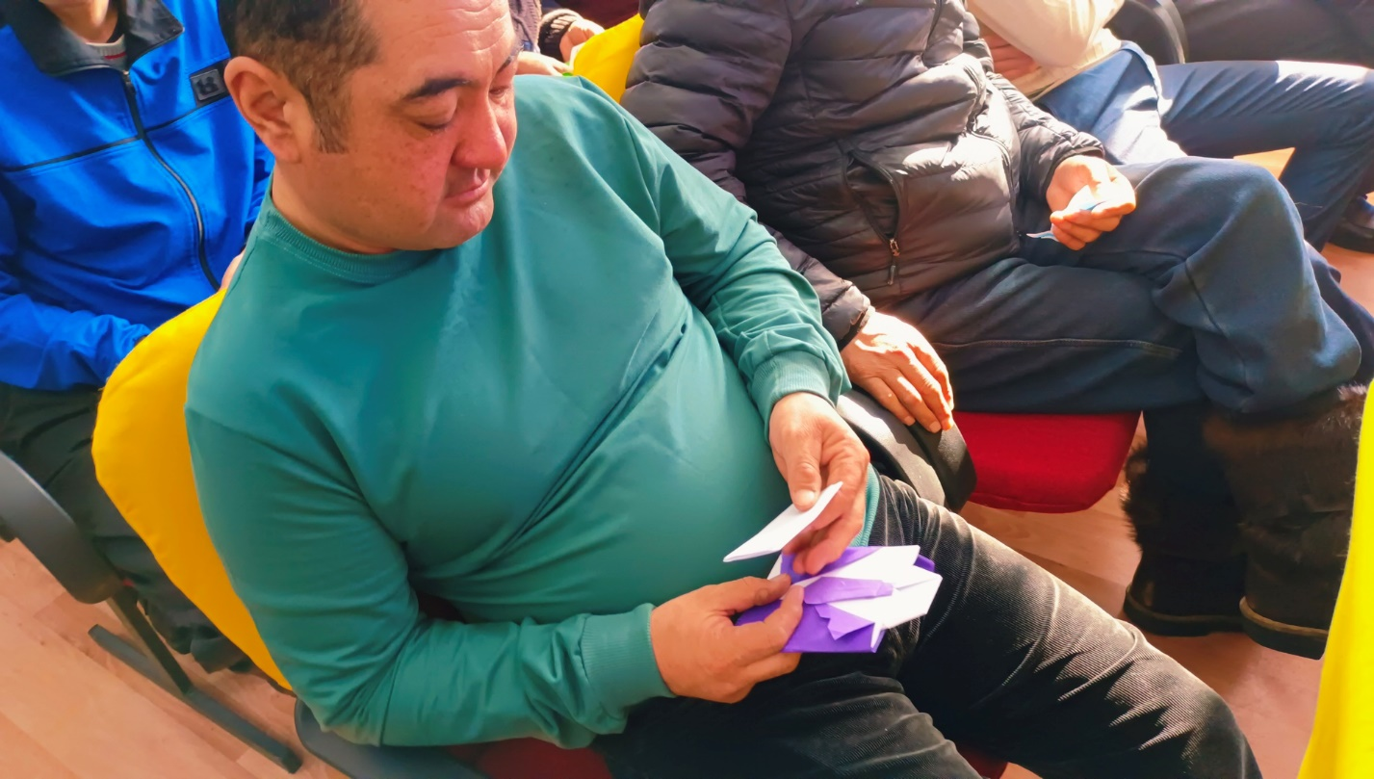

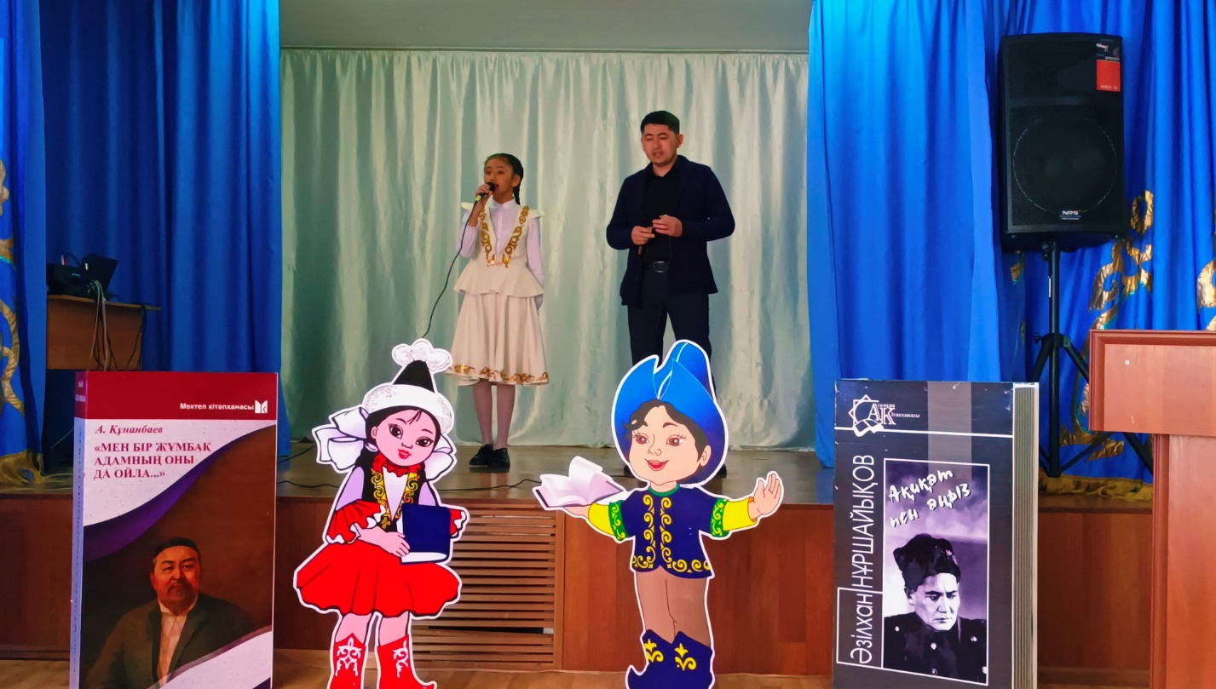

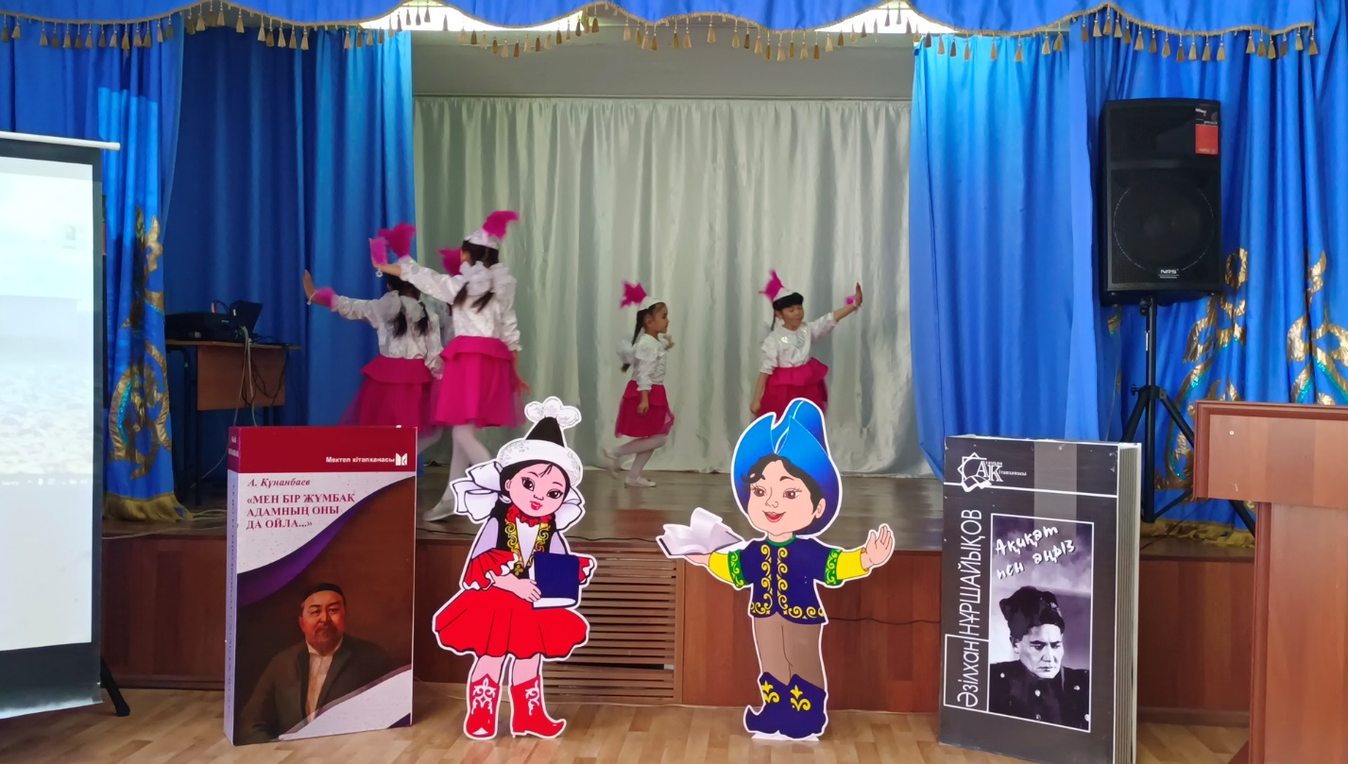

Қазақтың батыр жазушысы Бауыржан Момышұлының «Ешкім іштен батыр, дана болып тумайды: ол да мінез секілді өскен орта, көрген тәрбиеге байланысты қалып­тасады», дегені тал бесік­тен жұққан тәрбиенің отбасы­лық институттарымен рет­те­летінін аңғартса керек. Бүгін, біз, Құнанбайдай әкенің тәрбиесін бере алмасақ, ертең Абайдай ұлдарды өсіре алмаймыз. Осыны ел арасында барынша түсіндіріп, насихат ете білуіміз керек екендігін мектебімізде өткен «Әкем - менің мақтанышым,  қорғаным»  атты конференцияда талқыланды.

Форумның мақсаты – заманауи қоғамдағы, отбасындағы әкенің рөлі мен маңызын насихаттау, дәріптеу. Директордың тәрбие ісі жөніндегі орынбасары Тагаева Гульнур Жармукановна: әкенің мінез-құлқы, болмысы, өзгелермен қарым-қатынасы – баланың көз алдындағы үлгі, өнеге алатын, оған қарап өсетін нысанасы екендігін алға қойды. Мектеп директоры Байгалиев Қайрат Сыдықұлы: ұлттық тәрбие мен дәстүріміздің сақталуына әкенің отбасындағы орны алтыннан да қымбат,оны ешқандай бағалы затпен өлшеуге келмейтінін,  әке - басшы, отбасы мүшелерінің тірегі, асырап сақтаушысы, қамқоршысы дей отырып, 1 Наурыз «Алғыс айту күні» мерекесі  қарсаңында  әкелерді бала тәрбиесі мен мектеп өміріне белсене атсалысқаны үшін алғыс хаттармен марапаттады. Мектеп психологы Алия Мауткановна форумда оқушылардың әкеге жазған ашық хаттарын оқыды.

 Келген әкелер қауымы біршама жақсы нәрселерді ойларына түйіп, жоғары көңіл-күймен тарқады. Біздің алтын орда мектебімізде әкелер форумын өткізу үрдіске айналып,  жылдан жылға форумға қатысып, атсалысатын әкелердің де саны артады деген сенімдеміз.